Аппликация «Наша ракета в бескрайних просторах космоса»

ко Дню космонавтики с детьми первой и второй младших групп

Предлагаем вашему вниманию аппликацию ракеты из цветной бумаги ко Дню космонавтики.

Высоко к звездам, в космос, летают люди-космонавты. Они летают на ракетах, космических кораблях.
загадки:
Ни пера, ни крыла,
А быстрее орла.
Только выпустит хвост-
Понесется до звезд. (ракета)
Птица железная в небе летит,
След оставляя, шумит и гудит -
В дальние страны уносит людей.
Это не голубь и не воробей.
(Самолёт)
Далее полетали на самолете и ракете (имитируем полет самолета и ракеты)

Выполнили разминку:
Все готово для полета--- руки вперед, вверх
Ждут ракеты всех ребят---руки вместе над головой
Мало времени для взлета---шагаем на месте
Космонавты встали в ряд---прыжок, руки вверх, хлопок
Поклонились вправо, влево, ---наклоны
Отдадим земле поклон---наклоны вперед
Вот ракета полетела--- прыжки на двух ногах
Опустел наш космодром---присели

Поясняю, что на ракете летают-космонавты, а на самолете-летчики.
Далее мы выполнили аппликации.

Для работы нам понадобилось:
гуашь синяя-голубая для фона это будет небо,цветная бумага, клей,кисти для клея и гуаши,салфетки,клеенки. Дети выполняли аппликации из готовых форм,я вырезала на каждого ребенка необходимые детали для ракеты.
Приступаем к работе:
- Закрашиваем лист полностью синим цветам(примерно так см.фото
- Из цветной бумаги делаем и вырезаем шаблон ракеты, можно еще вырезать звезды и планеты.
- После того как лист с краской высох все наклеиваем
(см. фото)

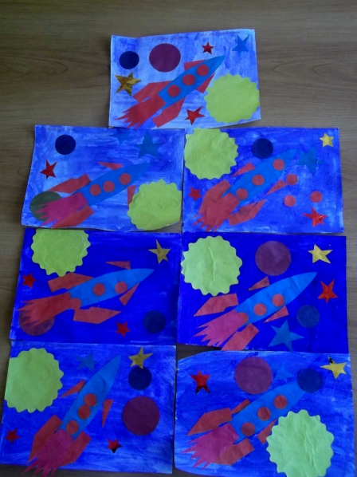Спасибо за внимание!

